Cảm nhận về lễ Giáng sinh ở một Cộng đoàn CGVN

Lê Thân Thiện

Cộng đoàn Công Giáo Việt Nam Giáo phận Metuchen, Tiểu bang New Jersey Hoa Kỳ, tên gọi chính thức là Cộng đoàn Công Giáo Việt Nam Đức Mẹ Hồn Xác Lên Trời, lại một lần nữa mừng lễ Chúa Giáng Sinh trên miền đất lưu vong.

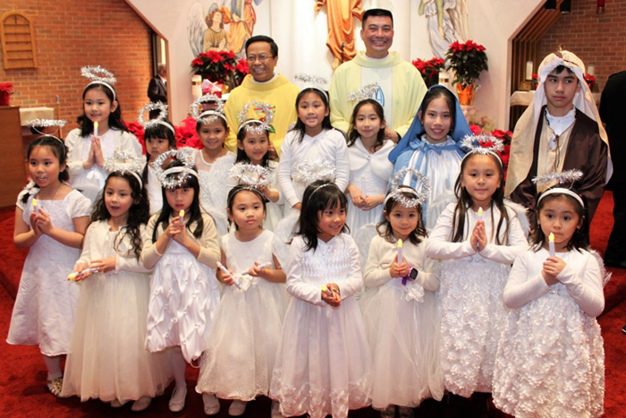Cộng đoàn không có Nhà thờ riêng. Tuy sinh hoạt trong phạm vi Giáo xứ Đức Bà Czestochowa, thuộc thành phố South Plainfield, New Jersey, Cộng đoàn vẫn có cơ hội hoạt động mạnh mẽ trong lãnh vực tôn giáo, xã hội hầu bảo toàn những nét tinh hoa của nền văn hóa truyền thống Công giáo Việt Nam y như trên quê hương mình. Đó là nhờ sự tận tụy cũng như sáng kiến của Cha Quản nhiệm Phêrô Trần Việt Hùng với sự hợp tác nhiệt tình và chặt chẽ của mọi thành phần trong Cộng đoàn, từ buổi đầu cách đây 30 năm (1986) và nhất là từ khi Cha Phêrô được giao phó trách nhiệm dìu dắt Cộng đoàn hơn 10 năm qua cho tới hôm nay, và tin chắc là sẽ tiếp tục phát huy và tiến triển không ngừng.

Gần đây, khi Cha Quản nhiệm Phêrô Trần Việt Hùng được Bản quyền Giáo phận trao thêm trách nhiệm Quản xứ Giáo xứ Đức Bà Czestochowa, công việc của Cha càng bề bộn. May thay! Chúa lại thương ban cho ngài một cộng sự viên “bán thời gian” vừa tài năng mà cũng vừa đầy nhiệt huyết. Đó là linh mục nhạc sĩ Nguyễn Hùng Cường mà người CGVN hầu như khắp nơi đều biết tiếng và ngưỡng mộ qua những bài thánh ca tuyệt vời do ngài biên soạn, nhất là bài “Ngài mở mắt tôi”…

Cha Hùng Cường là một linh mục truyền giáo thuộc Dòng Maryknoll tại Ossining, New York, trong khi địa điểm hoạt động truyền giáo của Cha là Đài Loan. Do đau bệnh, Cha được ở lại “Dòng Mẹ” để điều trị. Từ Dòng Maryknoll đi tới South Plainfield, New Jersey, phải mất khoảng tiếng rưỡi đồng hồ lái xe. Cha Hùng Cường thì lại đi Bệnh viện thay máu hàng tuần, mỗi tuần hai lần, sức khỏe ngài không tốt lắm. Dù vậy, Cha không ngại chịu thương chịu khó, hầu như tuần lễ nào cũng đến với Cha Phêrô Trần Việt Hùng, phụ giúp Cha Quản nhiệm trong các việc phụng vụ và mục vụ như giải tội, dâng lễ, rao giảng Lời Chúa, đặc biệt là giúp dạy Thánh nhạc và nhạc lý căn bản cho Ca đoàn. Chính nhờ công lao tập luyện của ngài với sự thúc đẩy của Cha Quản nhiệm mà Ca đoàn Alleluia cống hiến những bài hát Giáng Sinh hưng phấn, chưa dám nói là du dương thánh thót.

Cũng như mọi năm, Cộng đoàn mừng lễ Giáng sinh vào giờ Thánh Lễ 12:30 PM. Từ hơn 30 phút trước giờ Thánh lễ, Thánh đường Đức Bà Czestochowa hầu như không còn chỗ ngồi. Cha Quản nhiệm tế nhị lặp đi lặp lại lời cáo lỗi cùng mọi thành phần từ khắp chốn gần xa về hội tụ với Cộng đoàn bé nhỏ để mừng Chúa giáng sinh. Nhiều người đã phải đứng suốt cả buổi lễ dọc các lối đi bên trong Thánh đường, nhưng không ai lấy làm khó chịu, phiền trách, trái lại ai nấy đều vui vẻ tôn trọng trật tự và dự lễ sốt sắng.

Hơn chục thiếu nhi nam nữ áo trắng cánh chim trong vai các Thiên thần cung nghinh Chúa Hài Nhi Giêsu cùng Đức Maria và Thánh Giuse. Hợp cùng các “thiếu nhi thiên thần” là những trẻ trong “ban giúp lễ” lễ phục tươm tất tham gia nghinh đón. Nhớ lại những lễ Giáng Sinh trước đây ở Cộng đoàn, họa hoằn mới thấy một vài cháu bé. Năm nay, con số trẻ em trong Cộng đoàn gia tăng rõ rệt. Chúng tôi có cảm tưởng rằng chính các em trẻ này mới là lực lượng hứa hẹn tạo nên sức sống của Cộng đoàn, nếu nền nếp văn hóa và truyền thống Công giáo Việt Nam được duy trì, tiếp tục phát huy liên tục nơi các cháu.

Rõ ràng Cha Quản Nhiệm Trần Việt Hùng và Linh mục Nhạc sĩ Nguyễn Hùng Cường đang ưu tư chuẩn bị cho kế hoạch “ươm trồng” mầm non này. Do vậy, chẳng những trong buổi lễ, mà cả trong các dịp khác, Cha Quản nhiệm luôn tính toán, đẩy mạnh các chương trình nung đúc tinh thần giới trẻ và nuôi dưỡng khí thế của các cháu.

Cụ thể, trong Cộng đoàn chẳng những các lớp Giáo lý tiếp tục được duy trì từ nhiều năm nay, mà chương trình dạy Việt ngữ cho các em cũng được đẩy mạnh, nâng cao.

Các em cũng được vận động tham gia đoàn thể dành cho giới trẻ: Nhóm MUỐI ĐẤT. Chính Nhóm Muối Đất này cùng với ca đoàn Alleluia của Cộng đoàn đã và đang có những sinh hoạt hứng khởi, chẳng hạn đóng góp những bài Thánh ca Giáng sinh cả tiếng Anh lẫn tiếng Việt, tuy chưa được điêu luyện lắm, nhưng cũng tạo được bầu khí thánh thiêng sinh động, trong lời ca thánh thót: “Vinh danh Thiên Chúa trên trời. Bình an dưới thế cho người thiện tâm”.

Cũng như năm ngoái, năm nay Cộng đoàn CGVN Metuchen lại hân hoan đón nhận sự góp mặt thân thiện của một ÔNG GIÀ NOEL “chính hiệu”. Tạm gọi là Ông Già Noel, vì ông là người gốc Âu thật sự và có được cả một bộ râu trắng tinh với một mái tóc bạc phơ để thủ diễn vai ông già Noel với “phong cách ông già Noel đúng điệu”, gần gũi với mọi người và nhất là với trẻ con. Chính vì vậy mà từ người già cho tới các cháu bé đều thích được chụp hình kỷ niệm với Ông Già Noel.

Trên đây chỉ là vài nét cảm nghĩ vụn vặt của một giáo dân dự lễ. Lời nói và câu chữ có lẽ không thể nào phác họa đầy đủ, trọn vẹn những nét đặc thù của lễ Giáng sinh ở một Cộng đoàn. Chỉ có hình ảnh mới lột tả được những sinh động ở đó. Vì vậy, chúng tôi trân trọng kính mời mọi người cùng tường lãm một lễ Giáng Sinh ở một Cộng đoàn qua một số hình ảnh dưới đây.

*(25/12/2016)*

